**UNIVERSIDAD TECNOLOGICA INTERCONTINENTAL**

**Ingeniería en Sistemas Informáticos**

**Materia: Ingeniería de Software**

**Aplicación Móvil MitáTuvyAsukaApp**

**Docente: Cristhian Macen**

**Alumno: Lic. Marco Álvarez Pereira**

**Asunción, 2020**

Índice

Contenido

Presentación 3

Ficha del Proyecto 4

Aspectos Conceptuales: 5

Relevamiento 6

Cuadro de Requerimientos Especialistas 10

Cuadro de Requerimientos Involucrado Directos 10

Cuadro de requerimiento involucrados indirectos. 11

Lista de requerimientos. 11

Documento Visión**:** 11

Visión general del producto 12

Análisis y diseño 15

Diagrama de Actividades Control de Glucosa 16

Diagrama de Casos de Uso Gestionar App MitáTuvyAsuka 17

Especificación de Casos de Usos 18

Prototipo Gestionar MitáTuvyAsukaApp 20

Diagrama de Secuencia Login 21

Diagrama de Secuencia Gestionar App 22

Diagrama de Clase Acceso. 23

Diagrama de clase referenciales 23

Diagrama de clase Control de Glucosa**.** 24

Diagrama de Estados Gestionar App 25

Diagrama de Despliegue**:** 26

DER 27

Conclusión 28

# Presentación

En este proyecto de investigación vamos a presentar el análisis para el desarrollo de una aplicación móvil para el control de diabetes de tipo 1 en niños, la aplicación debe tener los componentes necesarios para el uso amigable y práctico para los usuarios interesados en su utilización esto conseguimos luego del relevamiento de datos realizados.

Se mencionan los puntos básicos necesarios para el funcionamiento de la aplicación y diseño de los diagramas y prototipos para la creación de la aplicación.

# Ficha del Proyecto

|  |
| --- |
| **DESCRIPCION Y FUNDAMENTACION DE LA IDEA PARA UNA APLICACIÓN MOVIL** |
| **Control de Glucosa en Niños** : Muchos niños ya nacen alteraciones en la glucosa y por eso es muy importante es control desde temprana edad para tratar, cuidarse y prevenirse de la diabetes.  **La Necesidad:** según el ministerio de Salud nacional actualmente es el tercer problema de salud pública más importante. Según la encuesta realizada en el año 2011 por la Dirección de Enfermedades Crónicas No Trasmisibles del Ministerio de Salud Pública. El 9.7% de la población general del Paraguay padece de Diabetes. Por otra parte, la diabetes de tipo 1 afecta principalmente a la población de niños y adolescentes. |
| **NOMBRE DE APLICACIÓN MOVIL:** *MitáTuvyAsukaApp* |
| **ALCANCE TECNICO** |
| * Registrar nivel de glucosa. * Registrar comportamiento del niño. * Registrar alarmas para toma de muestras. * Registrar datos para estadísticas. * Registrar formula de glucosa. * Registrar historial de glucosa. * Registrar consumo de medicamentos. * Registrar datos del Padre-Niño. * Registrar consultas con Pediatra. * Registrar alertas por nivel elevado. * Registrar cantidad de insulina. * Enviar notificaciones. |

# Aspectos Conceptuales:

**SQL Power Architect v1.0.** La herramienta de modelado tiene muchas características únicas diseñadas específicamente para el arquitecto de datos. Permite a los usuarios realizar ingeniería inversa en bases de datos existentes, realizar perfiles de datos en bases de datos fuente y generar automáticamente metadatos. (SQL Power Group Inc., 2018, párr.1).

**PostgreSQL 9.0:**PostgreSQL es un potente sistema de base de datos relacional de objetos de código abierto con más de 30 años de desarrollo activo que le ha ganado una sólida reputación de confiabilidad, solidez de funciones y rendimiento.

Se puede encontrar una gran cantidad de información que describe cómo instalar y usar PostgreSQL a través de la documentación oficial . La comunidad PostgreSQL proporciona muchos lugares útiles para familiarizarse con la tecnología, descubrir cómo funciona y encontrar oportunidades de carrera.(postgres, 2019, p.1).

**UML: StarUML v5.0.2 :**es un lenguaje estándar que sirve para escribir los planos *del software*, puede utilizarse para visualizar, especificar, construir y documentar todos los artefactos que componen un sistema con gran cantidad de software. UML puede usarse para modelar desde sistemas de información hasta aplicaciones distribuidas basadas en Web, pasando por sistemas empotrados de tiempo real. UML es solamente un lenguaje por lo que es sólo una parte de un método de desarrollo software, es independiente del proceso aunque para que sea optimo debe usarse en un proceso dirigido por casos de uso, centrado en la arquitectura, iterativo e incremental. (Alarcón, 2000, p.15)

**LibreOffice**:es una poderosa suite de oficina; su interfaz limpia y sus potentes herramientas permiten dar rienda suelta a tu creatividad y hacer crecer tu productividad. LibreOffice incorpora varias aplicaciones que lo convierten en la más potente suite de oficina Libre y de Código Abierto del mercado: Writer, el procesador de textos, Calc, la hoja de cálculos, Impress, el editor de presentaciones, Draw, nuestra aplicación de dibujo y diagramas de flujo, Base, nuestra base de datos e interfaz con otras bases de datos, y Math para la edición de fórmulas matemática. (Foundation, 2019, párr.1).

**Notepad++:** Editor de código fuente con soporte para diversos lenguajes de programación, gratuito y de código libre. Es un programa para editar código fuente de cualquier lenguaje de programación. Como tiene soporte para una gran cantidad de lenguajes, interesará no sólo a los desarrolladores de webs, sino en general a toda la comunidad de programadores. (Alvarez, 2008, párr.1)

# Relevamiento

**Aspectos técnicos.**

**Entrevista para recopilación de datos.**

Entrevistas dos médicos:

* Dr. Victor Arias: es el presidente del Consejo Directivo de la Fundación Paraguaya de Diabetes (FUPADI),
* Dra. Lic. Alejandra Rolón: es Pediatra y Nutricionista, es especialista en diabetes de tipo 1 de la FUPADI
* **Las preguntas realizadas fueron las siguientes:**

1. **¿Cuál es el procesamiento en cuanto al control de glucosa de forma diaria?**

Algunos de los pacientes se miden el azúcar a través de un glucómetro subcutáneo y la mayoría continúan con el sistema tradicional a través del pinchazo de dedos.

1. **¿Cuál es la herramienta que se utiliza para el control de la glucosa?**

Con los glucómetros ya sea el convencional o el subcutáneo y también por análisis clínicos, este último para los controles.

1. **¿Cuál es el comportamiento de los niños con glucosa controlada?**

El comportamiento de los niños es de manera normal como cualquier otro niño, aunque tenemos que admitir que esto se logra con ayuda del paciente y su familia hasta que todos se adapten al nuevo estilo de vida.

1. **¿Cuáles son los valores nutricionales indicados para los niños con glucosa controlada?**

Se debe incluir regularmente alimentos nutritivos y bajos en grasas y calorías.

1. **¿Se posee de una estadística actualizada sobre la cifra de niños con tratamiento de niños con glucosa en la sangre?**

En nuestra fundación llevamos un control de nuestros pacientes, pero a nivel país desconozco esa información, porque cada institución administra sus informaciones de acuerdo a los recursos que posee.

1. **¿Cómo son los cálculos que se realizan para la medición del control de glucosa?**

Se controla la glucosa en la sangre y las cetonas en la orina. Existen varios estudios, entre ellos: Glucosa pre-prandial (en ayunas): 70–130 mg/dl (5,0-7,2 mmol/l); y Glucosa post-prandial (después de comer): < 180 mg/dl (< 10,0 mmol/l).

**Proposición del tema idea.**

**1.- ¿Qué funcionalidad le parece que puede tener esta tecnología?**

- Lo ideal sería que se pueda tener información al instante para que el paciente pueda controlar cada vez mejor su nivel de azúcar.

**2.- ¿Crea conveniente tener un historial de control de la glucosa a través de una APP?**

**-** Si, sería muy conveniente contar con un historial para su posterior seguimiento.

**3.- ¿Sería beneficioso enviar alertas al paciente a través de la APP?**

Sí, sería bueno. Para enviar alertas servirían las mediciones que se realizan a diario, porque allí se sabrá si tiene alto o no su azúcar.

**4.- ¿Sería bueno que la aplicación pueda dar indicaciones médicas al paciente cuando su azúcar está alto?**

- Sí, pero tiene que ser utilizado por el paciente solamente en casos de urgencia, no tiene que utilizar de forma continua, porque tiene ser controlado por un profesional las medicaciones.

**Involucrados Directos.**

El relevamiento se desarrolla en algunos sectores del grupo escogido, ya que la niñez es considerando desde los 6 a 12 años de edad, el médico especialista sugirió hacer la entrevista a pacientes de 10 años en adelante, ya que este grupo maneja mejor la información de la enfermedad que padecen.

**Entrevistado: Hugo Flores de 11 años de edad.**

**1. - ¿Te gustaría utilizar una APP para medir el nivel de glucosa en tu sangre?**

- Sí me gustaría, me va facilitar mucho mi día a día.

**2. -¿Actualmente cómo te controlas tu glicemia?**

- Actualmente uso un censor subcutáneo, que me aplico cada 14 días, porque solo hasta 14 días puedo usar. Ese sensor se implanta en la piel y queda pegado. Cada que quiero medirme mi nivel de azúcar paso otro aparato por el sensor para saber el nivel de azúcar.

**3.- ¿Y ese sensor cómo funciona?**

* Bueno. Ese sensor se tiene una memoria implantado y guarda todas las informaciones con relación al nivel de azúcar, eso me sirve para que cuando yo pase el lector por el sensor pueda arrojar la cantidad de azúcar que tengo actualmente.

**4. -¿Llevas un control semanal o diario de tu glicemia?**

- El sensor guarda un historial y esa información utilizo.

**5. -¿En caso de que salga muy alto el azúcar, qué medidas tomas?**

- Consumo mis medicamentos, que dependen de la cantidad de azúcar que están en mi sangre.

**Proposición del tema idea.**

1. **¿Qué te gustaría que tenga la APP?**

Me gustaría que sirva para medir la glucosa en todo momento con un celular, ya que es un aparato que todos tenemos y que guarde las informaciones para poder controlar cuando yo quiera.

**2- ¿En ese caso, ¿cuáles son los puntos que deben tener la APP?**

* Tiene que tener el medidor de la glucosa, ver días anteriores, si es posible que pueda dar parámetro normal de glucosa.

**3. ¿Cómo crees que te va a ayudar?**

**-** Como todavía no puedo utilizar, no puedo responder esa preguntar, pero sí me gustaría probar.

**Involucrados Indirectos.**

Los padres de los niños con Diabetes son los involucrados indirectos que acompañan día a día este control y tratamiento de la glucosa en la Sangre.

**Entrevistada:** Jazmín Flores (Madre de Niño con Diabetes)

1. **¿Qué acciones toman en caso de una glucosa elevado?**

Se realiza una consulta con pediatra de cabecera y se sigue un control

1. **¿Le gustaría tener un historial semanal y mensual sobre los controles de glucosa en la sangre?**

Conocer y tener el historial es muy importante para los padres y especialista de esa forma se puede saber el nivel dentro del día.

1. **¿Le parece interesante o útil recibir una alerta automática cuando el nivel de glucosa este elevado?**

Si, sería muy interesante que las personas responsables puedan recibir una alerta cada vez que el nivel de glucosa se encuentre elevado, de esa forma poder tomar las acciones necesarias para controlar la glucosa.

1. **¿Cuál es el tipo de notificación de le gustaría recibir?**

Y puede ser una alerta en la aplicación móvil

1. **Considera útil una aplicación para el control de glucosa con historial para seguimiento**

Si, seria de mucha utilidad una aplicación para el control de glucosa en niños y así realizar y tener un historial de los niveles de azúcar.

**Proposición del tema:** Crear y desarrollar una aplicación móvil con Arduino para el control con historial y alertas automáticas.

**Funcionalidad:** La Funcionalidad de la aplicación debe contar con la capacidad de registrar al paciente, registrar usuarios, registrar niveles de glucosas, enviar alertas de notificación.

**Lista de eventos Pediatra Especialistas.**

1. El médico registra la glucosa con glucómetro convencional y subcutáneo.

s v o

1. El medico manifiesta que los niños se comportan de manera normal como cualquier otro niño s v o
2. El medico registran alarmas para toma de muestras.

s v o

1. El medico registra su estadística de niños con diabetes de acuerdo a sus recursos.

s v o

1. El medico registra la fórmula de glucosa pre-prandial y pos-prandial.

s v o

**Eventos en Niños (involucrados directos)**

1. El niño indica que le gustaría registrar la glucosa en la aplicación móvil.

S v o

1. El niño controla la glucosa con el sensor subcutáneo

S v o

1. El niño indica que el sensor es implantado de manera temporal por el brazo

s v o

1. El niño indica que el sensor registra el historial del control de la glucosa.

s v o

1. El niño registra medicamentos para controlar el nivel de azúcar

s v o

**Eventos en Padres (involucrados indirectos)**

1. Los padres registran la consulta con el pediatra.

s v o

1. Los padres indican que tener un historial sobre el nivel de glucosa ayuda saber su estado diario.

s v o

1. Los padres quieren recibir alguna alerta de notificación cuando el nivel de azúcar este elevado.

s v o

1. Los padres registran los valores de glucosa del paciente

s v o

1. Los padres registran la cantidad de insulina por día.

s v o

1. Los padres registran los medicamentos consumidos.

s v o

# Cuadro de Requerimientos Especialistas

|  |  |  |  |
| --- | --- | --- | --- |
| **EVENTO** | **REQUERIMIENTO** | **ESTIMULO** | **RESPUESTA** |
| El médico registra en su sistema el nivel de glucosa del paciente | Registrar nivel de glucosa del paciente | Solicitud de registrar nivel de glucosa | Nivel de glucosa registrado. Persistencia de datos en la BD de los datos del administrador |
| El medico registra el comportamiento de los niños con diabetes | Registrar comportamiento del niño | Solicitud de registrar comportamiento del niño | Comportamiento del niño registrado. Persistencia de datos en la BD de los datos del administrador |
| El medico indica que se registran alarmas para toma de muestras. | Registrar alarmas para toma de muestras | Solicitud de registrar toma de muestras. | Toma de muestras registrado.  Persistencia de datos en la BD de los datos del administrador |
| El medico comenta que cada institución registra su estadística de niños con diabetes de acuerdo con sus recursos. | Registrar estadística de niños con diabetes de acuerdo con los recursos de la institución. | Solicitud de registrar estadísticas de niños con diabetes | Estadísticas registrado. Persistencia de datos en la BD de los datos del administrador |
| El medico indica que para el control de la glucosa se ven una fórmula de glucosa pre-prandial y pos-prandial. | Registrar fórmula para control de glucosa | Solicitud de registrar fórmula para control de glucosa. | Formula registrado. Persistencia de datos en la BD de los datos del administrador |

|  |  |  |  |
| --- | --- | --- | --- |
| **EVENTO** | **REQUERIMIENTO** | **ESTIMULO** | **RESPUESTA** |
| El niño indica que le gustaría registrar la glucosa en aplicación móvil. | Registrar glucosa en la aplicación móvil | Solicitud de registro de glucosa. | Glucosa registrada. Persistencia de datos en la BD de los datos del administrador |
| El niño controla la glucosa con el sensor subcutáneo | Registrar control de glucosa con sensor subcutáneo. | Solicitud de registro de glucosa con sensor. | Glucosa desde sensor registrado. Persistencia de datos en la BD de los datos del administrador |
| El niño indica que el sensor es implantado de manera temporal por el brazo | Registrar fechas de implantación de Sensor subcutáneo. | Solicitud de registro de fecha de implantación de Sensor subcutáneo. | Fecha de implantación Registro. Persistencia de datos en la BD de los datos del administrador |
| El niño indica que el sensor registra el historial del control de la glucosa. | Registrar historial de control de glucosa. | Solicitud registro de historial de control de glucosa. | Historial de glucosa registrado. Persistencia de datos en la BD de los datos del administrador |

# Cuadro de Requerimientos Involucrado-Directos

# Cuadro de requerimiento involucrados indirectos.

|  |  |  |  |
| --- | --- | --- | --- |
| **EVENTO** | **REQUERIMIENTO** | **ESTIMULO** | **RESPUESTA** |
| El padre registrara sus datos y del niño/a | Registrar datos del niño y padre. | Solicitud de registro datos del niño y padres. | Datos del niño y padres registrados. Persistencia de datos en la BD de los datos del administrador |
| Los padres registran en un cuaderno las consultas con el pediatra. | Registrar consulta con el pediatra. | Solicitud de registro de consulta con el pediatra. | Registro con pediatra registrado. Persistencia de datos en la BD de los datos del administrador |
| Los padres indican que tener un historial sobre el nivel de glucosa ayuda saber su estado diario | Registrar historial de nivel de glucosa ayudan a saber su estado diario. | Solicitud de registro de historial de nivel de glucosa ayudan a saber su estado diario | Historial de glucosa registrado. Persistencia de datos en la BD de los datos del administrador |
| Los padres quieren recibir alerta por nivel de azúcar este elevado. | Recibir alerta por nivel de azúcar este elevado. | Solicitud de recibir alerta por nivel de azúcar este elevado. | Alerta por nivel de azúcar registrado. Persistencia de datos en la BD de los datos del administrador |
| Los padres registran los valores de glucosa del paciente | Registrar valores de glucosa del paciente. | Solicitud de registro de valores de glucosa del paciente. | Valores de glucosa registrado. Persistencia de datos en la BD de los datos del administrador |
| Los padres registran la cantidad de insulina por día | Registrar la cantidad de insulina por día. | Solicitud de registro de cantidad de insulina por día | Cantidad de insulina registrado. Persistencia de datos en la BD de los datos del administrador |

# Lista de requerimientos.

1. Registrar nivel de glucosa.
2. Registrar comportamiento del niño.
3. Registrar alarmas para toma de muestras.
4. Registrar datos para estadísticas.
5. Registrar formula de glucosa.
6. Registrar historial de glucosa.
7. Registrar consumo de medicamentos.
8. Registrar datos del Padre-Niño.
9. Registrar consultas con Pediatra.
10. Registrar alertas por nivel elevado.
11. Registrar cantidad de insulina.
12. Enviar notificaciones.

# Documento Visión**:**

Descripción del Problema

Mediante este proyecto se pretende dar solución al problema de seguridad de datos de nivel de glucosa de niños, consistencia y plazos de entrega de los resultados, también que la aplicación móvil pueda alertar en caso de niveles de glucosas fuera de rango.

|  |  |
| --- | --- |
| El problema de | Dificultad en el registro del control de la glucosa en niños.  Demora en la atención del tratamiento de diabetes en niños  Demora en la entrega de resultados. |
| Afecta | Afecta a los niños con diabetes de tipo 1 tipo 2. |
| Cuyo impacto es | Almacenar toda la información referente a los niveles de glucosas diarios y mensuales que pueden ayudar a informar del comportamiento de glucosa para su posterior tratamiento. |
| Una buena solución seria | Tener una aplicación disponible que pueda tener un registro del control de la glucosa en niños y que tenga un historial, tener los datos en una base de datos accesible desde la nube para su utilización cuando se precise para tomar las acciones en caso de necesidad. |

# Visión general del producto

Este proyecto consiste en el desarrollo del Sistema Móvil para la Gestión de Diabetes en niños, el sistema que hará posible la agilización del procesamiento de los datos para la realizar el registro de niveles de glucosas, historiales y notificaciones.

Cada Usuario tendrá un perfil de cliente y/o administrador para realizar alteraciones de los datos asignados por el Administrador del sistema.

El desarrollo de este sistema en un ambiente CLIENTE/SERVIDOR posibilitará su uso de forma más amigable y de fácil acceso, pues el cliente necesitará un instalador para ser instalado en su celular.

1. Requisitos
2. **Funcionales**

**Gestionando Glucemia**

Permitirá la realización rápida del control de glucosa en la sangre en cualquier horario del día, ya se antes o después de cada comida, se pretende tener un historial diario del nivel de azúcar por paciente y que la aplicación puede alertar y notificar a los responsables (padres, encargados de niños y pediatras)

***Emitiendo Notificaciones***

*Notificaciones a la app móvil: se enviarán de forma automática las notificaciones al pediatra y a los padres si requieren de una intervención inmediata.*

1. ***No* funcionales**

**Desempeño**

Tiempo de Respuesta: Se espera que no haya restricciones en cuanto al tiempo de respuesta, se puede considerar que este tiempo puede ser afectado por la conexión que el cliente posea, a continuación, se listan los tiempos recomendados:

Ideal - 3 segundos

Medio - 6 segundos

Máximo - 30 segundos

Intolerable - 60 segundos

**Capacidad:**

Limitada por la escalabilidad de los servidores de la red del < I.A.B. >,

juntamente con la velocidad de su intranet.

Disponibilidad

El sistema deberá estar disponible 24 horas los 7 días de la semana.

Recursos de utilización

Las configuraciones mínimas necesarias del ambiente de producción:

Recursos de Hardware (ideal):

Procesador i7 dual core

RAM 16GB DDR2;

HDD 4 TERAS

Recursos de Software:

Sistema Operativo W1O

Servidor de Aplicación Tomcat;

Base de Datos PostgreSQL;

Requisitos del Sistema

Confiabilidad de los datos – cualquier dato deberá estar disponible en la base de datos de forma coherente antes que sea removido por algún usuario autorizado.

Autenticación de Usuario – definir login y contraseña del administrador del sistema. Todos los usuarios – deberán entrar con login y contraseña para ingresar al sistema.

No técnico

El tiempo medio de entrenamiento será de una semana para cada entrega parcial del sistema.

Requisitos de Homologación/Ambiente / Tipo de servicio a ser realizado

Los servicios a ser ejecutados serán: El desarrollo del sistema MitaRuvyAsucaApp y la documentación del sistema.

El MitaRuvyAsucaApp deberá ser testado e instalado. En este momento deberán ser entrenados operadores del sistema a ser implantado.

Documentación

- Manual de usuario: Será desarrollado por el equipo.

- Manual de Análisis y Diseño del sistema: Será desarrollado por el equipo.

- Manual de Seguridad

Restricciones, suposiciones y dependencias

**La construcción del sistema depende de los siguientes factores:**

* Colaboración del cliente en el desarrollo del proyecto;
* El equipo de trabajo debe estar adaptado al ambiente de desarrollo, que incluye el entrenamiento en el rubro del negocio y en las herramientas a ser utilizadas.
* El Desarrollador del sistema debe tener un total dominio de la arquitectura a ser implementada

…………………………………………… ………………………………………………

Analista Cliente

# Análisis y diseño

**Modelo de Negocio.**

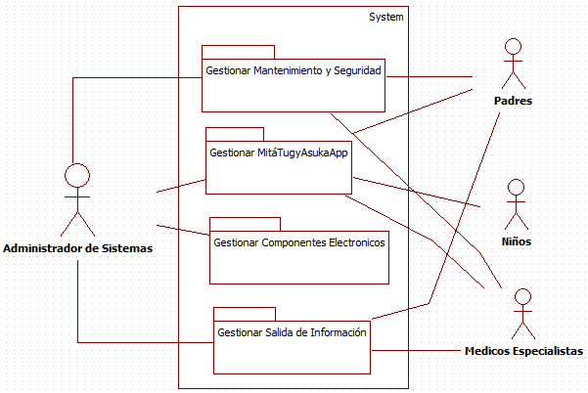

Diagrama de Actividades Control de Glucosa.

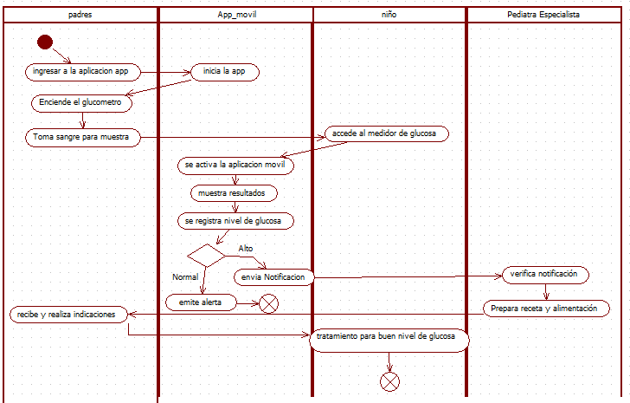

# Diagrama de Casos de Uso Gestionar App MitáTuvyAsuka

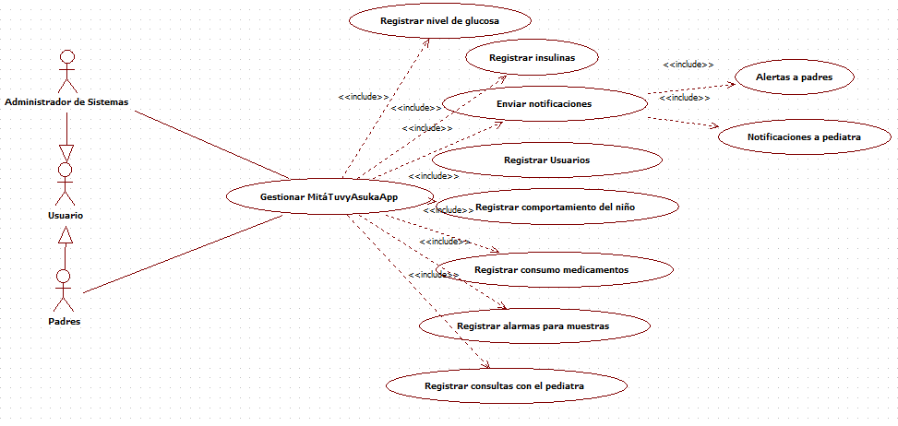

# Especificación de Casos de Usos

**Nombre de caso de uso: Gestionar MitáTuvyAsukaApp**

**Descripción Básica**

Este caso de uso está orientado al proceso de registrar el nivel de glucosa.

**Actores Relacionados**

-Padre del niño.

-Pediatra Especialista.

**Precondición**

1. El usuario abre la aplicación correspondiente.
2. El caso de uso autenticar debe haber sido ejecutado con éxito.
3. Debe estar en conexión con la base de datos.

**Flujo Evento**

**Flujo Básico**

En este caso de uso se inicia cuando el usuario selecciona la opción movimiento control de glucosa en el Menú principal.

**Caso alta**

* El usuario ingresa la aplicación móvil.
* El usuario ingresa usuario y contraseña.
* El sistema valida los datos ingresados.
* El sistema abre el menú principal.
* El usuario ingresa al menú de seleccionado.
* El usuario registra los datos de glucosa.
* El usuario presiona el boto de salir.

**Caso baja**

* El usuario presiona botón anular
* El Sistema abre buscador
* El usuario ingresa datos de número de ventas y presiona botón buscar
* El Sistema consulta datos glucosa y muestra en una grilla
* El usuario selecciona el registro.
* El Sistema consulta datos seleccionada y muestra en la interfaz de la aplicación.

**Flujo Alterno**

En caso de que el cliente no esté registrado en la base de datos el usuario pulsa el botón registrar nuevo cliente.

En caso de que el usuario ingrese un valor negativo en el campo cantidad el sistema emite un mensaje de error.

En caso de que el usuario pulse el botón cancelar el sistema cancela la operación y actualiza la interfaz.

El usuario puede cancelar el inicio de sesión en ventana presionando el botón cancelar en el centro inferior derecho.

**Post Condición**

Si el caso de alta fue desarrollado con éxito emitir un mensaje de inserción exitosa

Si el caso baja fue desarrollado con éxito emitir un mensaje de anulación exitosa.

**Descripción de tablas Archivo Alias Base de Datos.**

Lista de Archivos.

|  |  |  |
| --- | --- | --- |
| **Archivo** | **Alias** | **BD** |
| Usuario | Usuario | Bd_app |
| Perfil | Perfil | Bd_app |
| Control | Control | Bd_app |
| Notificación | Notificación | Bd_app |

# Prototipo Gestionar MitáTuvyAsukaApp

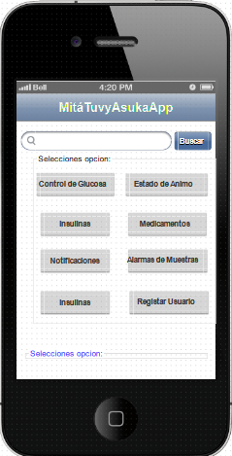

# Diagrama de Secuencia Login

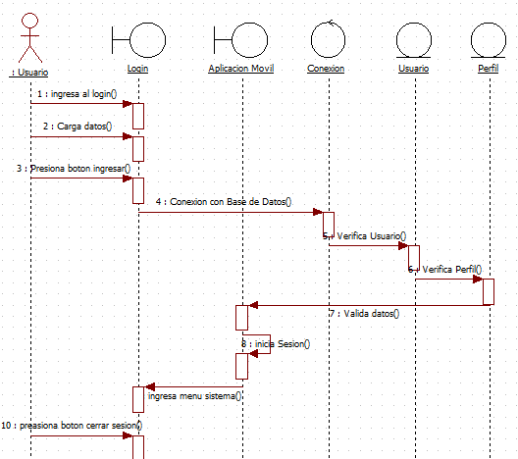

# Diagrama de Secuencia Gestionar App

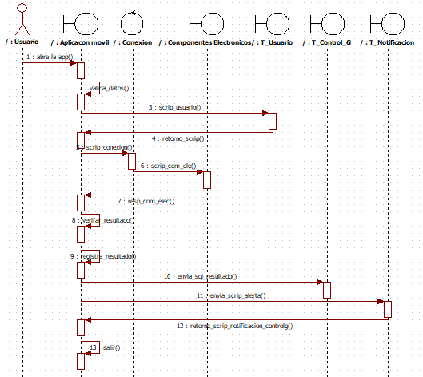

# Diagrama de Clase Acceso.

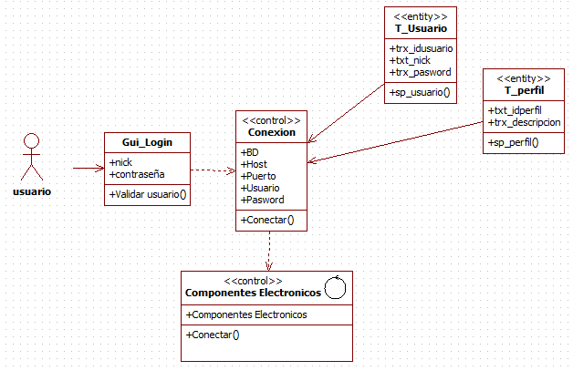

# Diagrama de clase referenciales

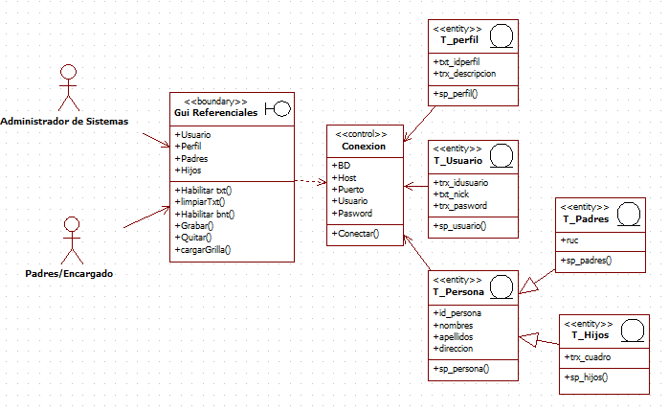

# Diagrama de clase Control de Glucosa**.**

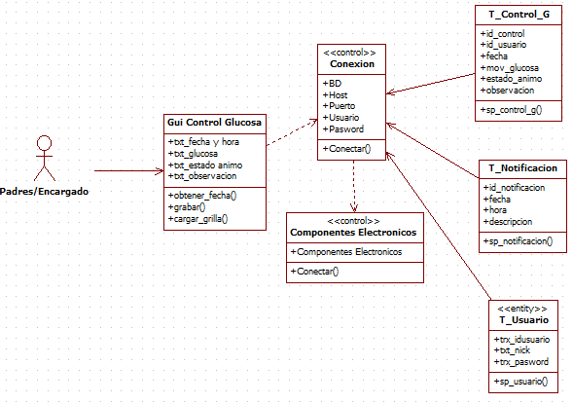

# Diagrama de Estados Gestionar App

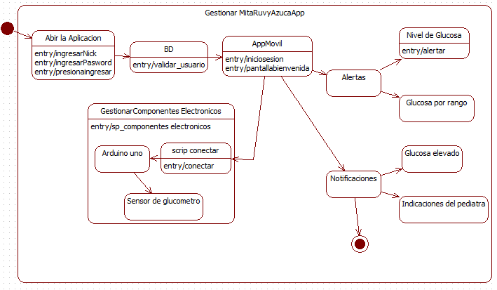

# Diagrama de Despliegue**:**

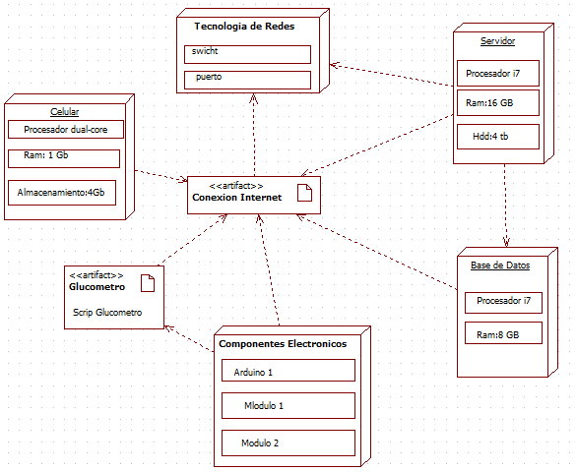

# DER

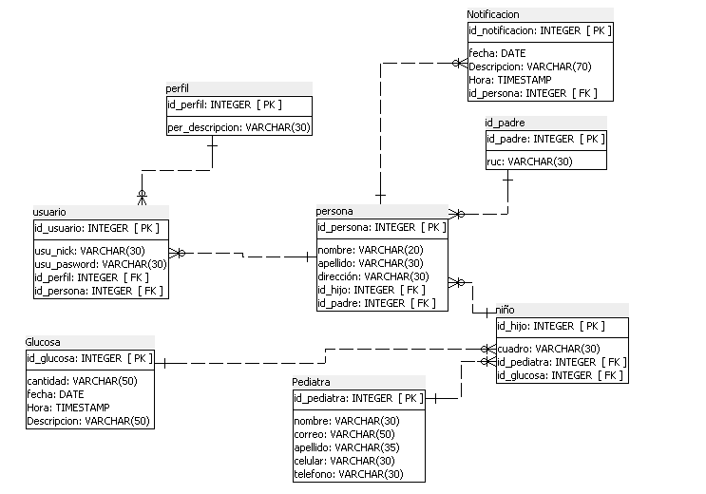

# Conclusión

Luego de la realización de este proyecto me ayudo a identificar los aspectos a tener en cuenta para crear el diseño, se logró aplicar los conocimientos de análisis, diseño y orientado a objeto, para una a aplicación móvil y el impacto de la ayuda que esto facilita para las personas que día a día conviven con los problemas de control y tratamiento de la glucosa en niños.

También se pretende la automatización de las notificaciones en la aplicación móvil que será de gran ayuda para los involucrados.

**Referencias**

Recuperado de <http://www.ingenieriasystems.com/2013/10/Aprendiendo-UML-en-24-Horas-Autor--Joseph-Schmuller.html>

Recuperado de <https://developer.android.com/studio/intro?hl=es-419>

Recuperado de <https://ong.com.py/organizacion/fundacion-paraguaya-de-diabetes-fupadi/>

Recuperado de <https://www.atareao.es/software/diseno/pencil/>

Recuperado de <https://ubunlog.com/pencil-modelos-prototipos-ubuntu/>